龙江双成 第四版 2009年04月16日


2009年04月16日
第11期
星期四
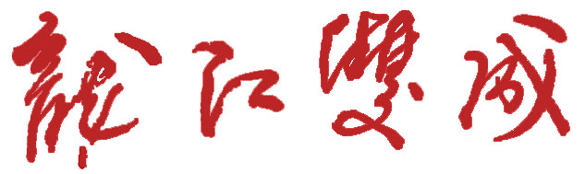
中交第二航务工程局有限公司哈大铁路客运专线工程经理部一分部 主办
中国交通建设
头北脚南让你睡得更香
春夏秋冬各有规律。春夏应“晚卧早起”，秋季应“早卧早起”，冬季应“早卧晚起”。最好在日出前起床，不宜太晚。
头北脚南定位准确
人体随时随地都受到地球磁场的影响，睡眠过程中，大脑同样受到磁场干扰。人睡觉时采取头北脚南的姿势，使磁力线平稳地穿过人体，可以最大限度地减少地球磁场的干扰，使睡眠更加香甜。
睡觉姿势张弛有度
身睡如弓效果好，向右侧卧负担轻。研究表明，“睡如弓”能够减小地心引力对人体的作用力。由于人体心脏多在身体左侧，向右侧卧可以减轻心脏承受的压力。同时，双手不要放在心脏附近。
“子午”睡眠事半功倍
无论是“晚睡型”的人还是“早睡型”的人，都应该找准自己的生物钟，提高睡眠的效率。

(本报讯)4月14日，公司哈大铁路客运专线工程经理部一分部再传捷报，双城制梁场第200榀箱梁成功浇注，该榀箱梁长32.6米，宽12米，重达900T。
双城制梁场位于哈大铁路桩号DK886+100线路左侧，占地面积262亩，共有制梁台座10个，存梁台座100个。主要承担636榀客运专线整孔箱梁的预制、安装任务，是公司第一个预制900T箱梁的梁场。
箱梁生产工作是项目部确保实现年度架梁计划，乃至影响年度总体计划目标的关键环节。
哈大双城制梁场08年完成箱梁116榀。今年3月复工以来，由于受到了哈尔滨持续低温雨雪天气的影响，制梁工作
无法正常开展。为抓紧有限时间确保制梁任务的实现，项目领导驻点指导,梁场班子成员带领全体员工顶风雪冒严寒，鼓干劲，明确责任，做好冬季施工保护措施, 确保低温环境下的制梁质量和安全生产。在确保施工安全、工程质量的前提下，严格按照规范和操作流程精心组织，精细施工，快速推进。使该梁场在复工当月就取得了预制箱梁50榀的好成绩，比原计划超出了20榀，其中最高峰一天完成了箱梁4榀。这一成绩的取得为09年完成箱梁预制任务开了一个好头。
目前，双城制梁场正以每4天10榀梁的速度向前稳步推进。截止于4月14日，哈大双城制梁场共预制出箱梁201榀。
哈大双城制梁场成功预制箱梁200榀

致二航
雷华清
为它，我曾偷偷流泪，重创过心扉。
为它，我曾滋滋受累，堆积成堡垒。
我的人生随金融漂浮降雨雪。
而今冰雪入春，二航赠。
吾生万里鹏程，寄予存……（题记）

我似风中一粒尘，飘落空中日渐深。
金融动荡无予耕，二航正逢四季春。
开枝散叶羽翼丰，宏伟蓝图日见成。
告别昔日莫忘本，二航领我转乾坤。

美丽的梦想在，由于二航存在而精彩。
宏伟的蓝图有，因为二航健壮牵我走。
架桥师傅在，相信他日必成才。
告别昔日我，莫忘二航铸造我。

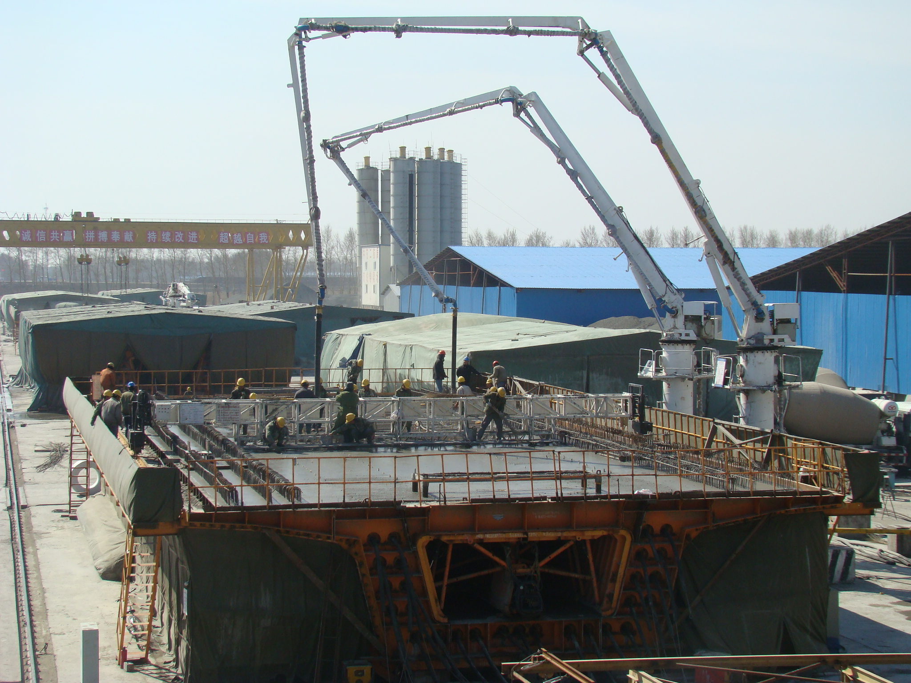
你悄然走来，
惊扰了我的美梦。 蒋海平
我安详的端视你，
你越飘越远。
那一串串、一幕幕、一缕缕，
让人梦回萦绕的色彩。

懵懂好奇的童年，
我把你堆成了雪人，摆弄你的鼻子高高歪歪。
我用你做成的雪球，痛打那‘叨唠’的老头。
那时，我乐了，而你哭了。

回家的路，一串长长的脚印通往记忆的大门，
两双大的，一双小的，一根拐杖。
后来的路，一串长长的脚印，
一双大的，一双小的，只是小的脚印长大了。
我沉默了，你轻柔的抚慰着我的忧伤。

蜿蜒的小河啊！
你是何等的欢快与惆怅，
银光般的波浪满载着梦想与感触，
送走了一波又来一波。

窗前的梧桐树啊！
你是怎样的平静与激荡。
在绿绿、青青、黄黄、白白的季节里，
你期盼着我的归来，又目送我的远去。

山脚下的老屋啊！
你总是那样虔诚与感怀。
即使风霜雷雨的多次劝说，
即使斑驳苍老了许多，
你仍然默默的、坚贞不渝的， 卢
守候着新主人的归来。 炜
。。。。。。
那一串串、一幕幕、一缕缕，就像是在昨天。
我卸下太多太多的‘行李’，
开始毫无保留的追逐你，不管苍凉与凄寒。
你终于知道了我的心意，向我慢慢的靠近，
一页一页的展开着，
繁星斑斓！
婀娜多姿！

图为哈大公司总经理杜厚智（左二）现场指导工作。
春雪

习·再学§

哈大总经理杜厚智到项目部视察工作

（本报讯）4月1日上午，哈大公司总经理杜厚智一行在中交哈大指挥部指挥长马新安、公司副总经理许四发、公司哈大项目部常务副经理赵峰、哈大一分部经理夏安乐的陪同下视察了公司哈大一分部运粮河特大桥，对我分部目前取得的成绩给予了充分肯定。
杜总经理在现场听取了项目进展情况汇报，对我分部冬休复工之后，不等不靠，积极主动，形成大干快上的热闹景象给与了高度赞扬，对一分部主动出击的工作态度和桥梁架设进度表示满意。期间，杜总经理还询问了目前施工进度,大型设备的稳定性,运粮河特大桥连续梁施工等方面的情况与存在的实际困难，并特意嘱咐项目部一定要注意安全，做好安全防护措施。
(哈大)

好男儿志在四方，作为一名二航人就注定要四海为家，拼搏进取！
世事难料，某些事情也许就是上天对你的考验。当我得知公司安排我来哈大实习的那刻起，我心中有点烦躁和不安。冰城位于神州最北端，千里冰封，乃极寒之地。想到这些，我的心飘忽不定，不知如何是好。徘徊在犹豫不决中，有一颗坚定的心就注定不会被酷暑寒冬吓倒。临别江城的前一天，我跟好朋友们一一道别，朋友们的支持和祝福更是让我坚定了来哈大的决心。正如他们说，年轻时多吃点苦头未必是件坏事。去冰城正好锻炼我的意志，磨砺我的人生。
离开父老乡亲，背起行李登上了北上的火车。说起来惭愧，以前未成出过省城，而这次一登上火车就要去神州的最北端，心中感慨万分！火车呼啸而过，穿过山海关的那一刻，我才正真体验到了背井离乡的滋味！
辗转一天后，我的双脚终于踏上了这黑龙江大地，感受到了北国之美！正如《沁园春 雪》中所写：“北国风光，千里冰封，万里雪飘。”
光阴似箭，日月如梭！一转眼我已经在哈大线实习了一个月，多流汗水莫流泪，遇到困难莫忧伤，风里雨里莫言苦，再苦再累自己抗就是我工作的座右铭。情系哈大让我迈出了心中理想的第一步，感谢二航，感谢哈大，梦想即将在这里启航……

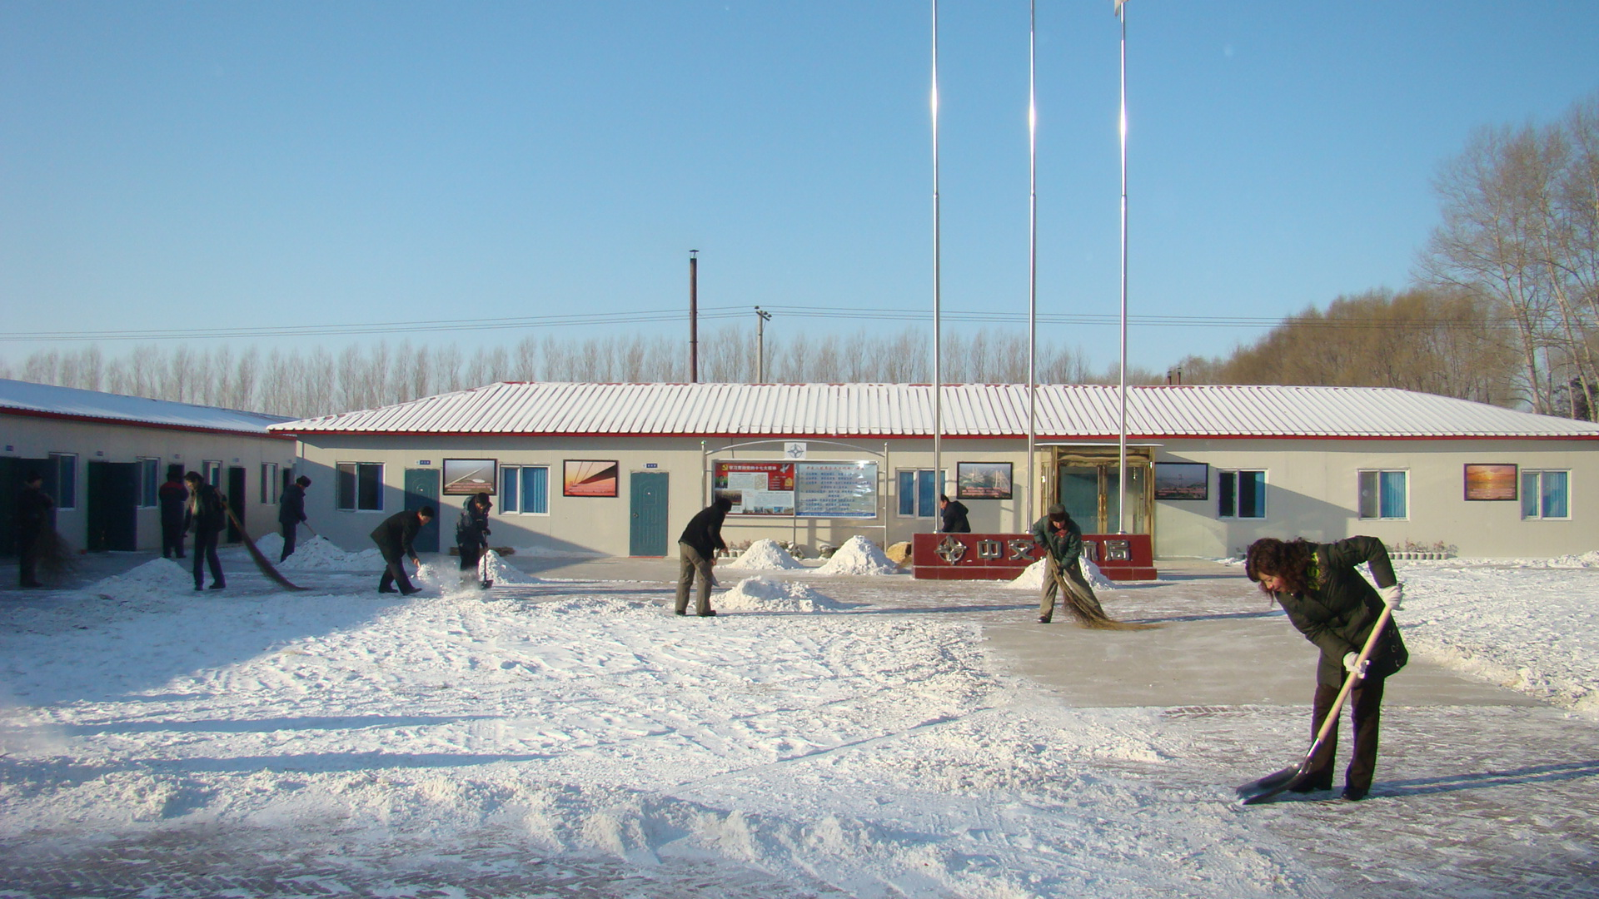
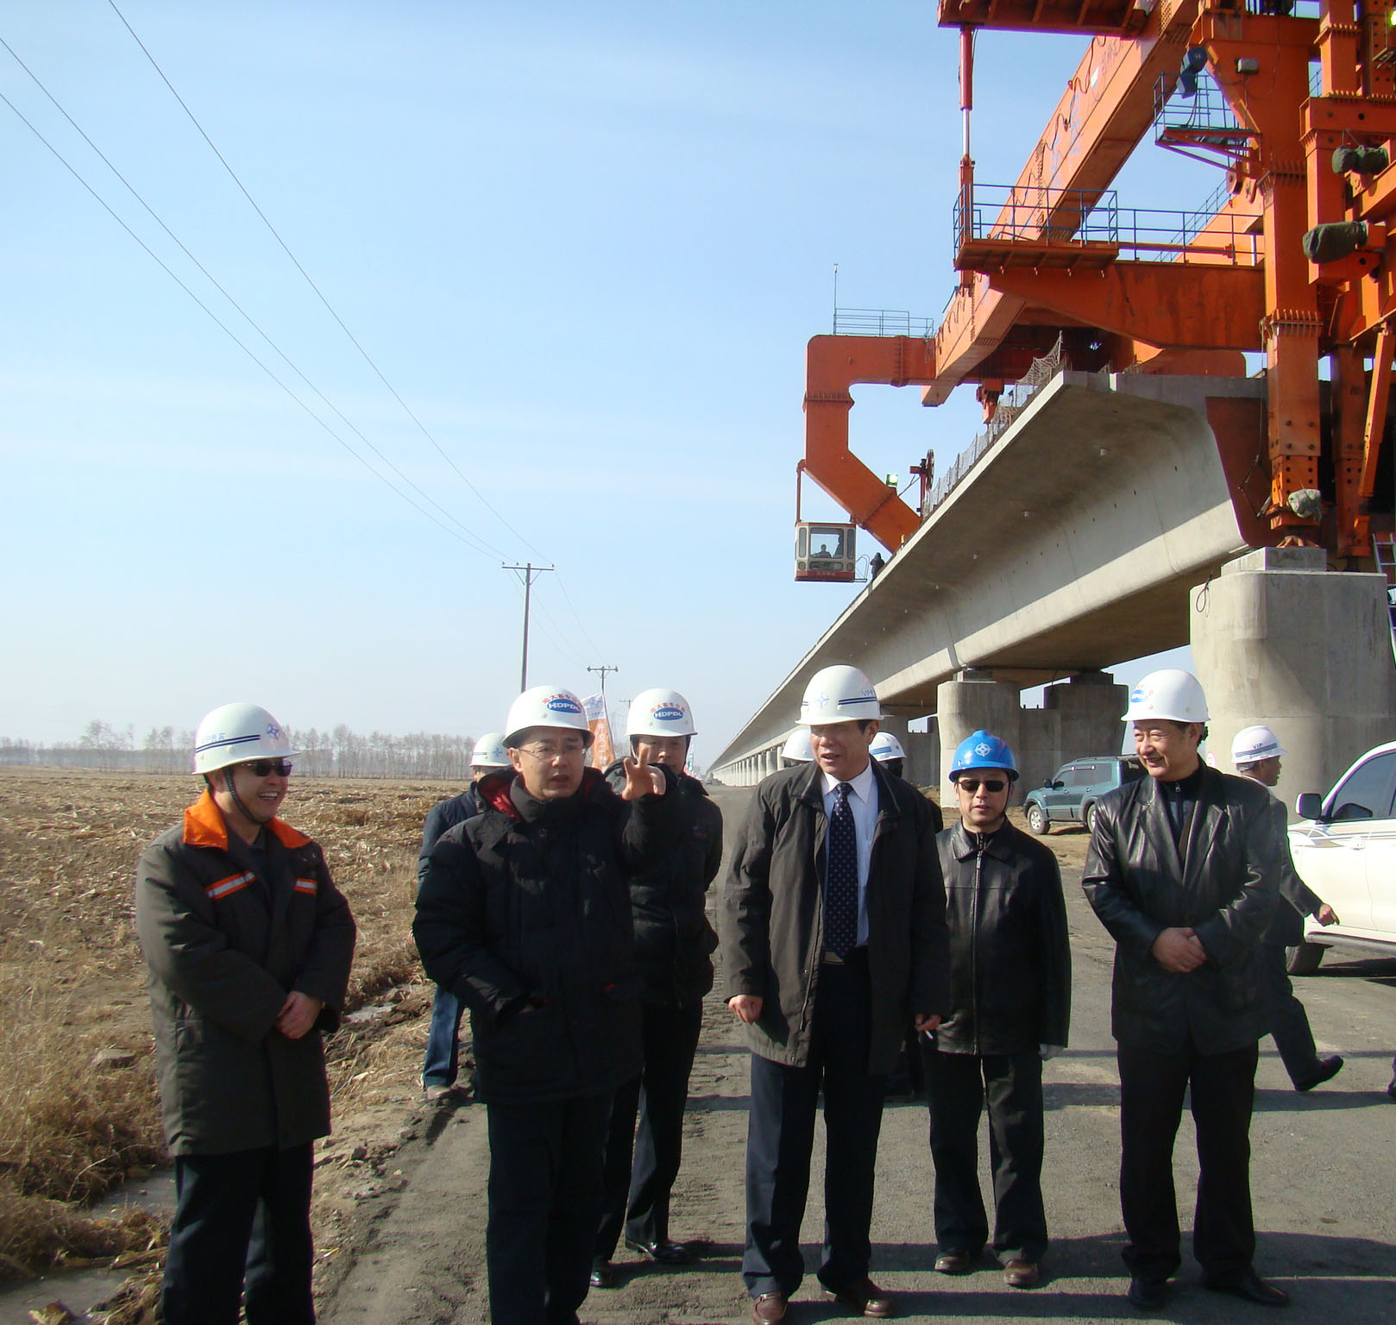

哈大铁路客运专线工程经理部一分部工地小报 主 编：袁育真 编 辑：何彩平

